МИНИСТЕРСТВО ОБРАЗОВАНИЯ И НАУКИ РОССИЙСКОЙ ФЕДЕРАЦИИ ГОСУДАРСТВЕННОЕ БЮДЖЕТНОЕ ОБРАЗОВАТЕЛЬНОЕ УЧРЕЖДАНИЕ

ВЫСШЕГО ПРОФЕССИОНАЛЬНОГО ОБРАЗОВАНИЯ

«Московский государственный технический университет имени Н.Э. Баумана»

(МГТУ им. Н.Э. Баумана)

ФАКУЛЬТЕТ ФУНДАМЕНТАЛЬНЫЕ НАУКИ

КАФЕДРА

«ВЫЧИСЛИТЕЛЬНАЯ МАТЕМАТИКА И МАТЕМАТИЧЕСКАЯ ФИЗИКА»

Направление: **Математика и компьютерные науки**

Дисциплина: Теория вероятностей и математическая статистика

Домашнее задание №5

«Проверка гипотез о параметрах нормального распределения»

*Группа*: ФН11-52Б

Вариант №8

Студент: Зеликова В.И.

Преподаватель: Облакова Т.В.

Оценка:

Москва 2022

**Задача 5.** Проверка гипотез о параметрах нормального распределения

**Задание.**

По данной выборке из нормально распределенной генеральной совокупности:

1. постройте критерий $S_{2}$ уровня $α$ и проверьте гипотезу $H_{0}: a=a_{0}$ против односторонней альтернативы $H_{2}$, если $σ$ неизвестно;
2. постройте критерий $S_{3}$ уровня $α$ и проверьте гипотезу $H_{01}: σ=σ_{0}$ против альтернативы $H_{3}$, если $a$ неизвестно;
3. постройте оптимальный критерий $S_{1}$ уровня $α$ и проверьте $H_{0}$ против простой альтернативы $H_{1}:a=a_{1}$, если $σ=σ_{1}$ известно;
4. найдите ошибку второго рода $β=P\left(\overline{S_{1}} | H_{1}\right)$ критерия $S_{1}$;
5. найдите такие значения $a_{1},$ для которых ошибка второго рода критерия $S_{1}$ не превосходит $ε$;
6. постройте совмещенные графики гистограммы относительных частот данной выборки и плотностей нормального распределения с параметрами $\left(a_{0},σ_{1}\right)$ и $\left(a_{1},σ_{1}\right)$. Сформулируйте выводы.

**Исходные данные**:

|  |  |  |  |  |  |  |  |  |  |
| --- | --- | --- | --- | --- | --- | --- | --- | --- | --- |
| **Вариант** | $$α$$ | $$a_{0}$$ | $$H_{2}:$$ | $$σ_{0}$$ | $$H_{3}:$$ | $$H_{1}:a=a_{1}$$ | $$σ_{1}$$ | $$ε$$ | $$n$$ |
| 8 | 0.05 | $$-2$$ | $$a<a_{0}$$ | 1.7 | $$σ>σ_{0}$$ | $$a_{1}=-2.5$$ | 1.75 | 0.1 | 80 |

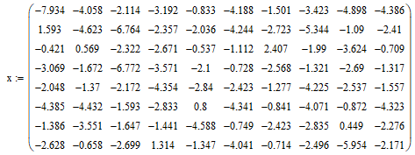

1. **Первоначальная обработка статистических данных**

Находим крайние члены вариационного ряда и размах выборки

Размер выборки:

Крайние члены вариационного ряда:

Размах выборки:

По формуле Стёрджесса число интервалов:

Осуществляем группировку

Ширина интервальной группировки:

Для построения гистограммы воспользуемся встроенными функциями:



Эмпирические вероятности (относительные частоты):



Высоты столбцов гистограммы (плотности относительной частоты):



Координаты середин интервалов группировки:



Строим гистограмму относительных частот:

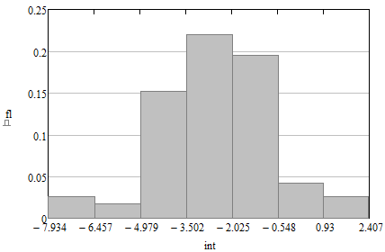

Рисунок 1 – Гистограмма относительных частот

Находим выборочные характеристики:

Выборочное среднее $\overline{x}$:



Выборочная дисперсия $s^{2}$:

1. **Построим критерий $S_{2}$**  уровня $α$ и проверим **гипотезу $H_{0}:a=a_{0}=-2$**  против левосторонней альтернативы $H_{2}:a<a_{0}$ если $σ$ **неизвестно**.

Критическое множество для среднего при альтернативе $H_{2}:a<a_{0}$ имеет вид:

$$S_{2}=\left\{\overline{x}<C_{2}\right\}.$$

Рассмотрим статистику:

$$\frac{\overline{x}-a_{0}}{\sqrt{s^{2}}}\sqrt{n} \sim t\left(n-1\right).$$

Тогда по определению ошибки первого рода $α=P\left(S_{2}|H_{0}\right)$:

$$α=P\left(\overline{x}<C_{2}|a=a_{0}\right)=P\left(\frac{\overline{x}-a_{0}}{\sqrt{s^{2}}}\sqrt{n}<\frac{C_{2}-a_{0}}{\sqrt{s^{2}}}\sqrt{n}\right)=$$

$$=F_{t\left(n-1\right)}\left(\frac{C_{2}-a_{0}}{\sqrt{s^{2}}}\sqrt{n}\right)→\frac{C_{2}-a_{0}}{\sqrt{s^{2}}}\sqrt{n}=t_{α}\left(n-1\right).$$

Выразим $C_{2}$: $C_{2}=a_{0}+\frac{t_{α}\left(n-1\right)}{\sqrt{n}}∙s$

Следовательно, гипотеза $H_{0}: a=-2$ отвергается, потому что $\overline{x}=-2.453$ принадлежит критическому множеству $S_{2}=\left\{\overline{x}<-2.349\right\}$.

1. **Построим критерий $S_{3}$**  уровня $α$ и проверим **гипотезу $H_{01}:σ=σ_{0}=1.7$** против правосторонней альтернативы $H_{3}:σ>σ_{0}$ если $a$ **неизвестно**.

Критическое множество для среднего квадратического отклонения при альтернативе $H_{3}:σ>2$ имеет вид:

$$S_{3}=\left\{s^{2}>C_{3}\right\}.$$

Рассмотрим статистику:

$$\frac{\left(n-1\right)s^{2}}{σ^{2}} \sim χ^{2}\left(n-1\right).$$

Тогда по определению ошибки первого рода $α=P\left(S_{3}|H_{01}\right)$:

$$α=P\left(s^{2}>C_{3}|σ=σ_{0}\right)=P\left(\frac{\left(n-1\right)s^{2}}{σ_{0}^{2}}>\frac{\left(n-1\right)C_{3}}{σ_{0}^{2}}\right)=$$

$$= 1-χ_{\left(n-1\right)}^{2}\left(\frac{\left(n-1\right)C_{3}}{σ_{0}^{2}}\right)→\frac{\left(n-1\right)C_{3}}{σ_{0}^{2}}=χ_{1-α}^{2}\left(n-1\right).$$

Выразим $C_{3}$: $C_{3}=\frac{σ_{0}^{2}}{n-1}χ_{1-α}^{2}\left(n-1\right)$

Следовательно, гипотеза $H_{01}: σ=1.7$ принимается, потому что $s^{2}=3.526$ не принадлежит критическому множеству $S_{3}={\{s}^{2}>3.686\}$.

1. **Построим критерий $S_{1}$**  уровня $α$ и проверим **гипотезу $H_{0}:a=a_{0}=-2$**  против простой альтернативы $H_{1}:a=a_{1}=-2.5$, если **известно**

$$σ=σ_{1}=1.75$$

Критическое множество для среднего квадратического отклонения при альтернативе $H_{1}:a=a_{1}$ имеет вид:

$$S_{1}=\left\{\overline{x}<C_{1}\right\}.$$

Рассмотрим статистику:

$$\frac{\overline{x}-a_{0}}{σ}\sqrt{n} \sim N\left(0,1\right).$$

Тогда по определению ошибки первого рода $α=P\left(S_{1}|H_{0}\right)$:

$$α=P\left(\overline{x}<C_{1}|a=a_{0}\right)=P\left(\frac{\overline{x}-a_{0}}{σ_{1}}\sqrt{n}<\frac{C_{1}-a_{0}}{σ_{1}}\sqrt{n}\right)=$$

$$=Φ\left(\frac{C_{1}-a_{0}}{σ_{1}}\sqrt{n}\right)→\frac{C_{1}-a_{0}}{σ_{1}}\sqrt{n}=u_{α}.$$

Выразим $C_{1}$: $C_{1}=a_{0}+\frac{σ_{1}∙u_{α}}{\sqrt{n}}$

Следовательно, гипотеза $H_{0}: a=-2$ отвергается, потому что $\overline{x}=-2.453$ принадлежит критическому множеству $S_{1}=\left\{\overline{x}<-2.322\right\}$.

1. **Найдем ошибку второго рода $β=P\left(\overline{S_{1}} | H_{1}\right)$**  **критерия $S_{1}=\left\{\overline{x}<C_{1}\right\}.$**

Согласно определению ошибки второго рода $β=P\left(\overline{S_{1}} | H_{1}\right)$:



$$β=P\left(\overline{x}>C_{1} | a=a_{1}\right)=P\left(\frac{\overline{x}-a_{0}}{σ_{1}}\sqrt{n}>\frac{C_{1}-a_{1}}{σ_{1}}\sqrt{n}\right)=1-Φ\left(\frac{C_{1}-a_{1}}{σ_{1}}\sqrt{n}\right)$$

1. **Найдем значения $a_{1}^{'}$, для которых ошибка второго рода критерия $S_{1}$ не превосходит $ε=0.1$**

Оптимальное значение $a_{1}^{'}$, при котором ошибка второго рода не превышает $ε$, можно вычислить по формуле:

$$a_{1}^{'}=C_{1}-\frac{u_{1-ε}}{\sqrt{n}}σ_{1}$$

1. **Построим совмещенные графики** гистограммы относительных частот выборки $x$ и плотностей нормального распределения $N\left(a_{0},σ_{1}\right)$ и $N\left(a_{1},σ_{1}\right)$

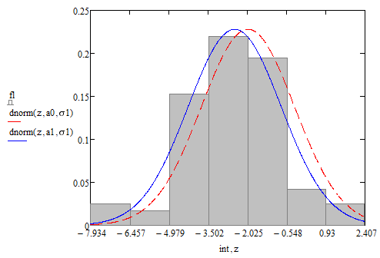

Рисунок 2 – Совмещенные графики гистограммы относительных частот выборки $x$ и плотностей нормального распределения $N\left(a_{0},σ_{1}\right)$ и $N\left(a_{1},σ_{1}\right)$.

**Вывод:** В процессе выполнения задания была успешно реализована обработка первоначальных статистических данных и построение гистограммы относительных частот (Рисунок 1).

Затем, были посчитаны критические множества для среднего и среднего квадратичного отклонения, а также проверены 3 гипотезы с разными альтернативами.

Была найдена ошибка второго рода для критерия $S_{1}$ и такое значение параметра $a_{2}$, при котором ошибка второго рода критерия $S_{1}$ не превосходит ε.

Также были построены совмещенные графики гистограммы относительных частот x и плотностей нормального распределения $N\left(a_{0},σ_{1}\right)$ (красная пунктирная линия) и $N\left(a_{1},σ_{1}\right)$ (синяя сплошная линия). По Рисунку 2 видно, что кривая плотности нормального закона для альтернативы $H_{1}:a=-2.5$  
 лучше ложится на гистограмму, чем в случае основной гипотезы $H_{0}:a=-2$, что согласуется в пункте 3.